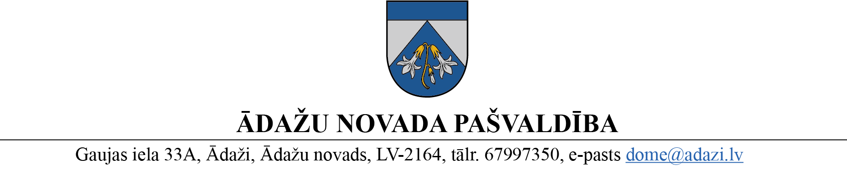

PROJEKTS uz 26.06.2023.

vēlamais datums izskatīšanai: IKSSK 05.07.2023.

domē: 26.07.2023.

sagatavotājs un ziņotājs: Ligita Anspoka

LĒMUMS

Ādažos, Ādažu novadā

2023. gada 26. jūlijā **Nr.**«DOKREGNUMURS»

**Par Pedagoģiski medicīniskās komisijas apstiprināšanu**

Pamatojoties uz Pašvaldību likuma 4. panta pirmās daļas ceturto punktu, Izglītības likuma 17. panta trešās daļas 19. punktu, Ādažu novada pašvaldības 2022. gada 23. marta nolikuma Nr. 9 “Ādažu novada pašvaldības pedagoģiski medicīniskās komisijas nolikums” 8. punktu, kā arī Izglītības, kultūras, sporta un sociālās komitejas 05.07.2023. atzinumu, Ādažu novada pašvaldības dome

**NOLEMJ:**

1. Izveidot Ādažu novada pašvaldības Pedagoģiski medicīnisko komisiju šādā sastāvā:
   1. Inese ROSTE–TIMROTA, Ādažu vidusskolas speciālais pedagogs;
   2. Marita SOKOLOVSKA-MALDUPA, PII “Strautiņš” logopēds;
   3. Ineta VĒVERE, PII “Riekstiņš” speciālais pedagogs;
   4. Gundega ULME, PII “Piejūra” psihologs;
   5. Normunds LEGZDIŅŠ,Ādažu vidusskolas psihologs;
   6. Tatjana POROVINČAKA, BKUS “Bērnu psihiatrijas klīnika” bērnu psihiatrs.
2. Apstiprināt I.Rosti–Timroti par komisijas vadītāju.
3. Noteikt, ka N.Legzdiņš pilda komisijas vadītāja pienākumus I.Rostes–Timrotes prombūtnes laikā.
4. Komisijai uzsākt darbu ne vēlāk, kā līdz 2023. gada 30. augustam.
5. Komisijas darbu apmaksāt no Centrālās pārvaldes Izglītības un jaunatnes nodaļas budžeta tāmes līdzekļiem (EKK 2239).
6. Ar šī lēmuma spēkā stāšanos spēku zaudē Ādažu novada pašvaldības domes 2022. gada 23. marta lēmums Nr. 112 “Par Pedagoģiski medicīniskās komisijas sastāva apstiprināšanu”.

Pašvaldības domes priekšsēdētāja K. Miķelsone

Noraksti:

@ [parovinchaka@inbox.lv](mailto:parovinchaka@inbox.lv), IJN, GRN, FIN, ĀVS, CPII, ĀPII, SPII

L. Anspoka, ligita.anspoka@adazi.lv